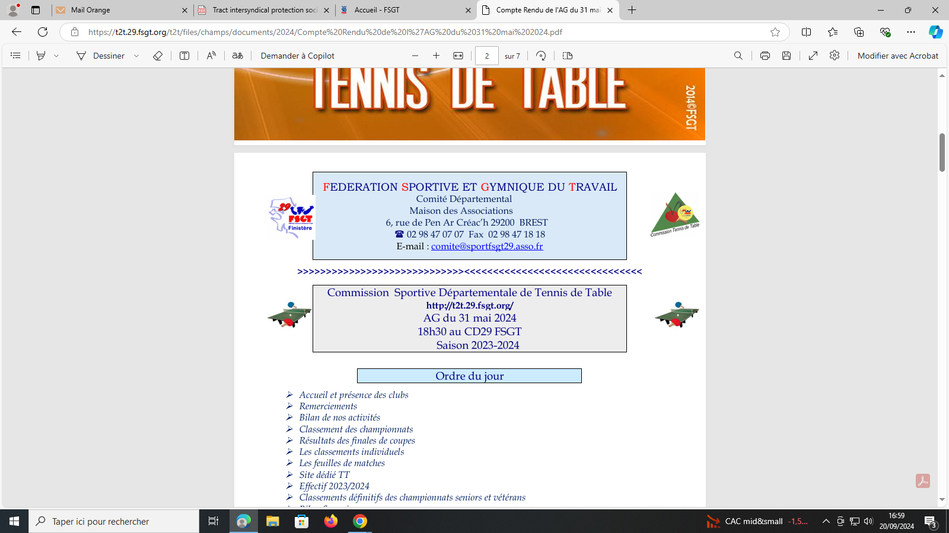
Commission Sportive Départementale de Tennis de Table
http://t2t.29.fsgt.org/
Réunion du lundi 4 mai 2026
18h30 à la maison des associations à Brest
Saison 2025-2026

Clubs présents : A.S.M.B., Coataudon, Lambézellec, Lampaul Ploudalmézeau, Lanrivoaré, Le Conquet, Le Relecq Kerhuon, Légion St Pierre, Plabennec, Plougonvelin, Plouguin, Plouzané,
Sde Quilbigonnais, Thalès.

Absents excusés : St Thonan,M. Premel Cabic (commission), Malo Dupont (commission et Guilers), Ploumoguer.
Assiste à la réunion : Jean-Yves Kaiser.
Absent :Ifremer Génavir, Kersaint-Plabennec, Légion St Pierre, le Relecq Kerhuon.
Coupe :
Poule 1, tableau « A » principal
Le Conquet 1 A | Plougonvelin 1 A | 11 | 0
Kerhuon 1 A | Coataudon 1 A | 10 | 1

Poule 1, tableau « B » consolante
Plouguin 1 B | Légion 1 A | 6 | 5
Légion 2 B | Sde Quilbignon 1 B | 5 | 6

Poule 2, tableau « A » principal
St Thonan 2 E | Thalès C.S.E. 4 D | 2 | 9
Lanrivoaré 2 E | Lanrivoaré 3 E | 8 | 3

Poule 2, tableau « B » consolante
Plouguin 5 E | Plouguin 3 D | 0 | 11
Plouguin 6 G | Lanrivoaré 5 G | 6 | 5
Claude nous fait part qu’il a fallu attendre le début de la semaine dernière pour avoir les derniers résultats alors qu’il y a avait eu 3 semaines pour jouer les matchs.
Rappel : en cas de report, il faut prévenir Claude très rapidement.

Un tirage au sort, afin de pouvoir faire les feuilles de matchs correctement et de savoir qui « reçoit », a été effectué par Claude.
Poule 1, tableau « A » principal
Le KERHUON 1A - Le CONQUET 1A

Poule 1, tableau « B » consolante
PLOUGUIN 1B - Sde Quilbignonnais 1B

Poule 2, tableau « A » principal
THALES C.S.E. 4 D – LANRIVOARE 2E

Poule 2, tableau « B » consolante
PLOUGUIN 3D – PLOUGUIN 6G

Finales des coupes.
Elles se tiendront le mercredi 13 mai 2026, au Conquet.

A partir de 17h00, mise en place des aires de jeu et de l’espace restauration et buvette.
19h00 : Accueil des équipes, ouverture de la buvette et encaissement des repas*.
19h15 : Installation de la sono.
20h00 : discours du Maire du Conquet puis début des finales.
22h30 / 22h45 (si tout se passe bien) : Discours et remise des coupes.
22h45 / 23h10 : Apéritif.
23h10 à 1h00 : repas.
À l’issue : rangement et nettoyage.

N.B. : voir avec le P.L. RECOUVRANCE pour récupérer le trophée que ce club avait gagné la saison dernière.

Championnat :
Matchs non joués ou remis ou score non entré:
Poule A : R.A.S.

Poule B :
R 6 3 : Guilers / Coataudon 2

Poule C :
R 5 2 : Coataudon 3 / Plouguin 2

Poule D :
R 1 2 : Ploumoguer 2 / Kersaint-Plabennec
R 6 3 : Guilers 2 / Plouguin3

Poule E :
R 2 4 : Lanrivoaré 2 / Lambézellec
R 8 4 : Plouguin 4 / Lanrivoaré 2

Poule F :
R 8 4 : Kersaint Plabennec 2 / Coataudon 6

Poule G :
R 2 5 : Plouguin 6 / Lanrivoaré 5*
R 8 4 : Ploumoguer 4 / Plabennec 4
R 8 5 : Lampaul Ploudalmézeau 5 / Lanrivoaré 4

Vétérans :
R 8 4 : Lamapul Ploudalmézeau V1 / Plougonvelin V1

Le fédéral par équipes, organisé par l’A.S. Corpo Morlaix via le comité et la commission s’est, donc, tenu à Taulé les 18 et 19 avril 2026.

23 tables ont été nécessaires à la tenue de ce fédéral (14 + 9).
43 équipes sur la France. (contre 60 lors du fédéral 2024-2025)
Nouvelle formule utilsée avec seulement 3 sets par match (2 à 1 ou 3 à 0).

Tableau 1 : 10 équipes de 3ème série.
Tableau 2 : 12 équipes de 4ème série.
Tableau 3 : 16 équipes de 5ème série.
Tableau 4 : 6 équipes non classées

141 engagés.

6 clubs du comité (Coataudon, Lampaul Ploudalmézeau, Lanrivoaré, Le Conquet, Plouguin et le stade Q représentant 12 équipes) + 1 équipe « comité » + 2 équipes du secteur de Morlaix.

Les résultats de nos équipes du 29:
Tableau 1 : Coataudon 1, 5ème. Le Conquet 8ème.
Tableau 2 : A.S. Corpo Morlaix 1, 4ème. Plouguin 1, 10ème. Stade Quilbignonnais 1, 11ème.
Tableau 3 :A.S. Corpo Morlaix 2, 4ème. Coataudon 2, 5ème. Plouguin 2, 7ème. Lanrivoaré, 9ème. Lampaul Ploudalmézeau 10ème. Stade Quilbignonnais 2, 12ème. Comité 29, 13ème.
Tableau 4 : Stade Quilbignonnais 3, 2ème. Stade Quilbignonnais 4, 5ème. Stade Quilbignonnais 5, 6ème
Pour info , les quantités de courses effectuées pour ce fédéral :
Frites 80 Kg
Saucisses 250
Merguez 290
Pain 50 baguettes (3 sandwichs par baguette)
Crêpes 300
Bières 60 litres (2 fûts)
Coca 120 canettes
Oasis 120 canettes
Café 12 paquets de 250 gr

Aucune perte. Il a manqué un peu de pain.

Coupe vétérans ;
La fin du championnat vétérans est prévue 1ère semaine de mai.
La coupe vétérans se tiendra le mardi 19 mai.
Le club de Coataudon est candidat à cette organisation.
Sauf en cas de nombre impair, un club ne peut pas engager plus d’équipe qu’il n’en a en championnat.
Yannick enverra un courriel aux clubs engagés en championnat, dans la semaine.
La compétition se déroulera en 4 matchs de simple et un double pour une rencontre.
Début des matchs à 13h00.

Trésorerie :
Jean-Yves nous explique qu’il y a eu peu de mouvements bancaires.
Financements à venir : les coupes et médailles + dernières dépenses.

Secrétariat : R.A.S.

Site web :
- Pour info, nous avons été contacté par un responsable de l’A.S. Porcheville, Mr Voisin, qui est certainement responsable départemental également, via Luc, concernant la « gestion du championnat de Bretagne » et le programme informatique que nous utilisons. ON FAIT DES ENVIEUX !!!

Infos diverses :
- Championnat de France jeunes les 23 et 24 mai à Le Blanc (département 36). Aucun clubs du secteur de Brest n’envoit de jeunes.
- La CFA Tennis de table lance un appel à candidature pour l’accueil des Championnats Fédéraux de Tennis de Table 2027.
Ces événements majeurs rassemblent les joueuses et joueurs de notre fédération et représentent une belle opportunité de dynamiser votre territoire tout en mettant en valeur vos infrastructures sportives. Nous recherchons des organisateur·ices pour les championnats et aux périodes suivantes :
- Février 2027 - Toutes séries
- Avril 2027 - Par équipes
- Mai 2027 - Jeunes (Nous avons une première piste).
- Nous invitons donc les comités et clubs intéressés à soumettre leur candidature en nous faisant part de leur capacité à organiser l'une de ces compétitions dans les meilleures condition.

3) L’U.F.O.L.E.P. organise son tournoi de tennis de table loisir, le vendredi 12 juin à Plouzané, au gymnase Kroas Saliou, à partir de 19h30 (pointage 18h45). Inscription : 6€.
Contact : 06 63 85 70 55 ou cmilbeau@yahoo.fr

4) Les Gars du Reun de Guipavas organise utournoi ouvert à toutes et tous, le jeudi de l’Ascension à partir de 8h00. Contacter Olivier L’Her au 06 98 18 88 91 ou à l’adresse internet : guipavastdt@gmail.com.

5) Recyclage PSC1 organisé par la F.S.G.T. le 27 mai.

6) Si, comme cela semble se dessiner, une augmentation substancielle du prix de la licence payée à la Fédération venait à être décider par les instances nationales, des demandes d’explications concernant l’état des comptes de la Fédération seront demandées.

7) Suite à une intervention d’André Guengant, Laurent Oboyet nous fait part qu’il enverra, vers fin août, un message aux différents clubs, afin de connaître le nombre d’équipes que ces derniers souhaitent engager dans nos compétitions.

PROCHAINE RÉUNION : Assemblée Générale le lundi 1er juin 2026 à 18h30.

